SHAPES OF LOVE(쉐이프 오브 러브)

스위스 워치메이킹을 대표하는Baume & Mercier가 발렌타인 데이를 맞아 특별하고 창의적인 컨셉을 담은 ‘Shapes of Love(쉐이프 오브 러브)’를 선보입니다. 삶에서 빛나는 순간과 사람과 사람이 맺는 관계를 기념하는 전통이 메종의 디자인 역량 속에서 한 편의 시처럼 우아하게 펼쳐집니다.
컨셉의 중심에는 사랑의 고귀함과 정교한 디자인을 강조하는 우아한 리본이 자리하고 있습니다. 리본은 원형, 직사각형, 12각형과 같은 아이코닉한 시계 형태를 아름답게 감싸며 사랑을 나타내는 하트 형태로 변합니다. 리본은 디자인과 사람을 잇는다는 의미를 지니고 있습니다.



영원히 빛날 세 가지 컬렉션, 형태와 스타일의 아이콘
Shapes of Love는 메종의 워치메이킹 기술과 혁신을 상징하는 세 가지 워치 컬렉션을 중심으로 전개됩니다.
클래식함과 현대적인 감각을 동시에 지닌 클립튼(Clifton) 컬렉션은 유려한 곡선, 정교한 제작 기술, 이상적인 비율, 그리고 기품이 흐르는 원형 케이스가 돋보입니다.
대담하고 도전적인 리비에라(Riviera) 컬렉션은 독특한 12각형 케이스를 중심으로 스포티하면서 우아한 매력과 아방가르드한 디자인을 자랑합니다. 개성을 중시하는 이들에게 자신감을 선사합니다.
예술과 우아함을 기리는 햄튼(Hampton) 컬렉션은 정교한 마감 기법으로 장식한 직사각형 케이스가 특징입니다. 보다 현대적인 우아함을 추구하는 이들에게 최고의 선택이 되어줄 것입니다.
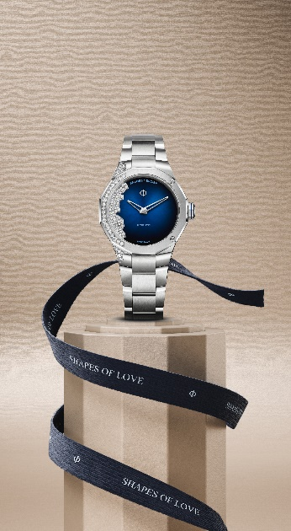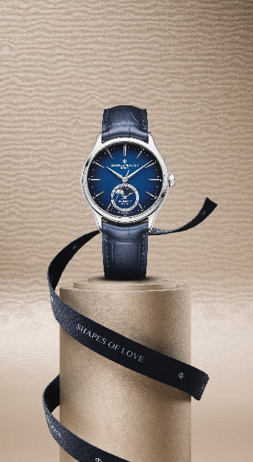

워치메이킹 기술과 관계를 향한 헌사
Baume & Mercier는 Shapes of Love를 통해 형태의 미학과 사람과 사람의 유대가 만들어내는 아름다움을 시계 애호가들에게 전달합니다. 발렌타인 데이를 기념하며, 메종의 시계는 단순한 타임피스를 넘어 사랑의 상징이자 시대를 초월한 워치메이킹 기술을 담은 작품으로 거듭납니다.

Baume & Mercier에 대해
시계 Baume & Mercier 메종은 1830년 스위스 쥐라의 중심부에서 태어나 세계적인 명성을 누리고 있습니다. 스위스 쥐라 중심에 있는 공방부터 제네바 본사까지 메종은 고객에게 최고 품질의 시계를 제공합니다. 형태에 초점을 맞춘 디자인과 고객을 위한 워치메이킹 기술 혁신 사이에서 균형을 추구하는 Baume & Mercier는 디자인 노하우와 메종의 시계 기술을 이어가며 워치메이킹의 역사를 계속해서 써내려갑니다. 설립자인 윌리엄 봄(William Baume)과 폴 메르시에(Paul Mercier)의 만남과 이어지는 노하우가 고전주의와 창의성, 전통과 현대성, 우아함과 개성, 그리고 그 어느 때보다 현대적인 요소를 결합합니다.
www.baume-et-mercier.com

